法務部司法官學院法院書記官訓練班（在職）第100期報到須知
一、研習期間：
第一梯次：106年7月31日（星期一）至8月1日（星期二）。
第二梯次：106年8月3日（星期四）至8月4日（星期五）。
二、報到時間：
第一梯次：106年7月31日（星期一）上午7時45分至7時55分。
第二梯次：106年8月3日（星期四）上午7時45分至7時55分。
三、報到地點：臺北市辛亥路3段81號法務部司法官學院1樓大廳。
四、報到文件：所屬機關服務證
五、研習地點：司法官學院教學大樓3樓302教室。
六、研習內容：請詳如課程表。
七、膳 食：研習期間本學院提供三餐，請將膳食調查表(如附件)儘速傳真本學院學務組黃組員秀蘭收，傳真號碼：(02)27375994。
八、住 宿：
(一)本期受訓學員提供住宿，住宿者可提前進住本學院，各梯次提前住宿時間如下：
第一梯次：106年7月30日（星期日）下午6時至10時
第二梯次：106年8月2日（星期三）下午6時至10時
(二)提前住宿者，當晚不供應晚餐，報到當日備有早餐。
九、注意事項：
(一)本學院提供簡便之盥洗包，內有拖鞋、沐浴乳、洗髪精、牙刷、牙膏等簡易組合，建議學員可依個人衛生習慣自行攜帶。
(二)為顧及個人衛生及配合環保政策，本學院於研習期間不提供環保水杯。
(三)本學院無法提供停車位置，請多利用大眾交通工具到院參訓，或停放本學院周邊收費停車場(詳停車資訊)。
(四)如有未盡事宜，請撥本學院總機02-27331047轉1304，教務組劉組員玉金，傳真：02-27332956。

本學院位置圖及交通資訊：
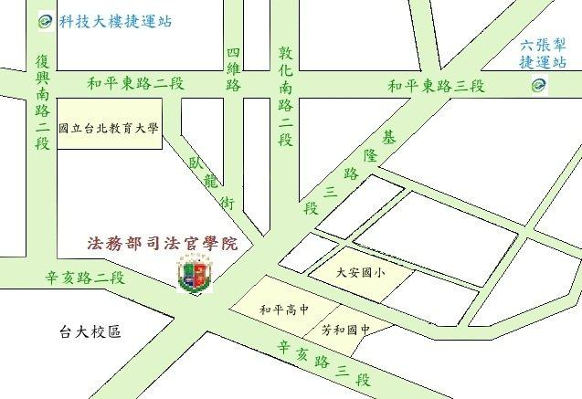

本學院地址：台北市辛亥路三段81號(基隆路三段與辛亥路三段交叉口)
公車：「和平高中」站： 254、275、275(副)、294、611、650、905、906、909、237、295、298
外縣市學員：搭捷運新店線至「公館」站，自1號出口到公車站牌，搭乘1路公車至「和平高中」站下車。
搭捷運文湖線至「科技大樓」站，出站左轉步行沿復興南路二段遇辛亥路口左轉至本學院約15分鐘。
（於本學院周圍停放機車時，請停於機車格線內，以免遭拖吊）

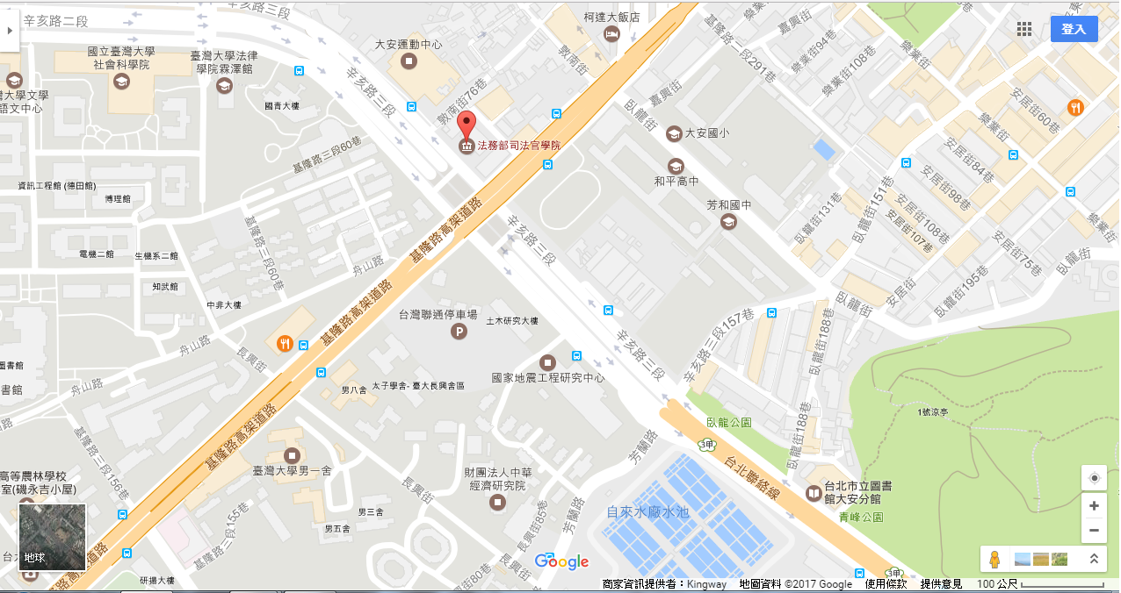司法官學院附近參考停車資訊
2.台大長興嘟嘟房
1.大安運動中心
3.辛亥路三段157巷路邊停車
4.長興街路邊停車
5.芳蘭路路邊停
106.04.19版
- 大安運動中心停車場： | 1HR/30元
- 台大長興嘟嘟房停車場： | 1HR/30元【當次當天最高上限150元】
- 辛亥路三段157巷路邊停車： | 1HR/30元【AM 09:00~PM 17:00】
- 長興街路邊停車： | 1HR/30元【AM 09:00~PM 17:00】
- 芳蘭路路邊停車： | 1HR/20元【AM 09:00~PM 17:00】

